Закон РФ от 7 февраля 1992 г. N 2300-I "О защите прав потребителей"
https://www.consultant.ru/document/cons_doc_LAW_305/

Федеральный закон от 21 ноября 2011 г. N 323-ФЗ
"Об основах охраны здоровья граждан в Российской Федерации"
http://government.ru/docs/all/100186/#

Федеральный закон от 30 марта 1999 г. N 52-ФЗ
"О санитарно-эпидемиологическом благополучии населения"
http://government.ru/docs/all/100335/

Постановление Правительства РФ от 1 июня 2021 г. N 852
"О лицензировании медицинской деятельности (за исключением указанной деятельности, осуществляемой медицинскими организациями и другими организациями, входящими в частную систему здравоохранения, на территории инновационного центра "Сколково") и признании утратившими силу некоторых актов Правительства Российской Федерации"
http://government.ru/docs/all/134716/

Федеральный закон от 29.11.2010 № 326-ФЗ
«Об обязательном медицинском страховании в Российской Федерации.»
https://www.consultant.ru/document/cons_doc_LAW_305/
Приказ Министерства здравоохранения РФ от 7 марта 2018 г. N 92н
"Об утверждении Положения об организации оказания первичной медико-санитарной помощи детям"
http://publication.pravo.gov.ru/Document/View/0001201804180005


Постановление Правительства РФ от 29.12.2022 № 2497
«О Программе государственных гарантий бесплатного оказания гражданам медицинской помощи на 2023 год и на плановый период 2024 и 2025 годов «
http://government.ru/docs/all/145620/

Приказ Министерства здравоохранения Российской Федерации от 13 ноября 2012 г. N 910н
«Порядок оказания медицинской помощи детям со стоматологическими заболеваниями»
https://minzdrav.gov.ru/documents/9141-prikaz-ministerstva-zdravoohraneniya-rossiyskoy-federatsii-ot-13-noyabrya-2012-g-910n-ob-utverzhdenii-poryadka-okazaniya-meditsinskoy-pomoschi-detyam-so-stomatologicheskimi-zabolevaniyami
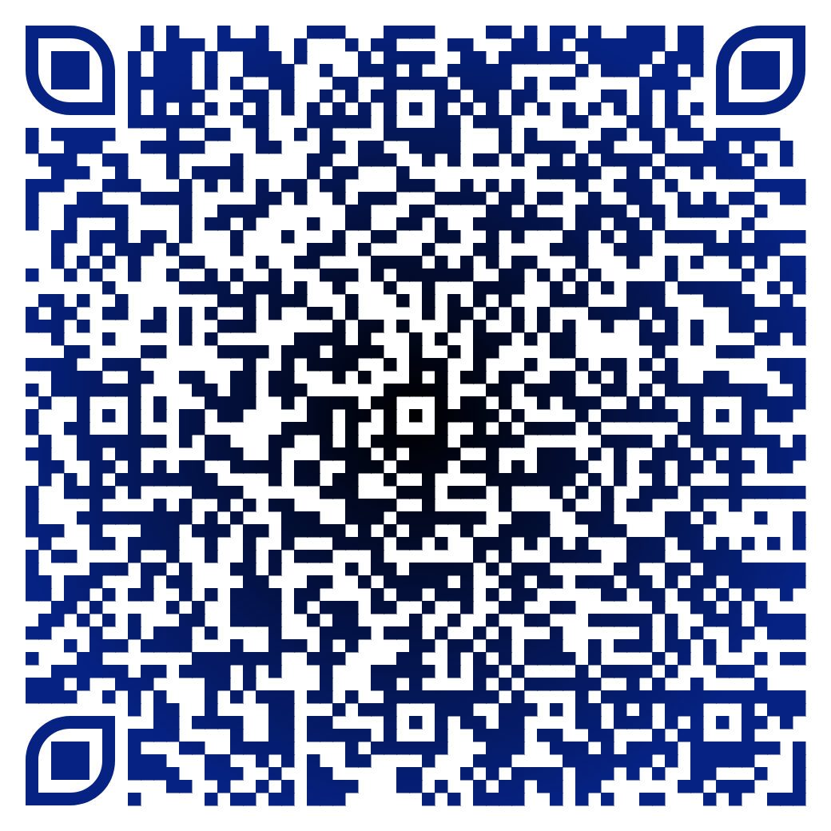
Приказ Минздравсоцразвития России от 15 мая 2012 г. №543н «Об утверждении Положения об организации оказания первичной медико-санитарной помощи взрослому населению»
https://minzdrav.gov.ru/documents/9693-prikaz-minzdravsotsrazvitiya-rossii-ot-15-maya-2012-g-543n-ob-utverzhdenii-polozheniya-ob-organizatsii-okazaniya-pervichnoy-mediko-sanitarnoy-pomoschi-vzroslomu-naseleniyu
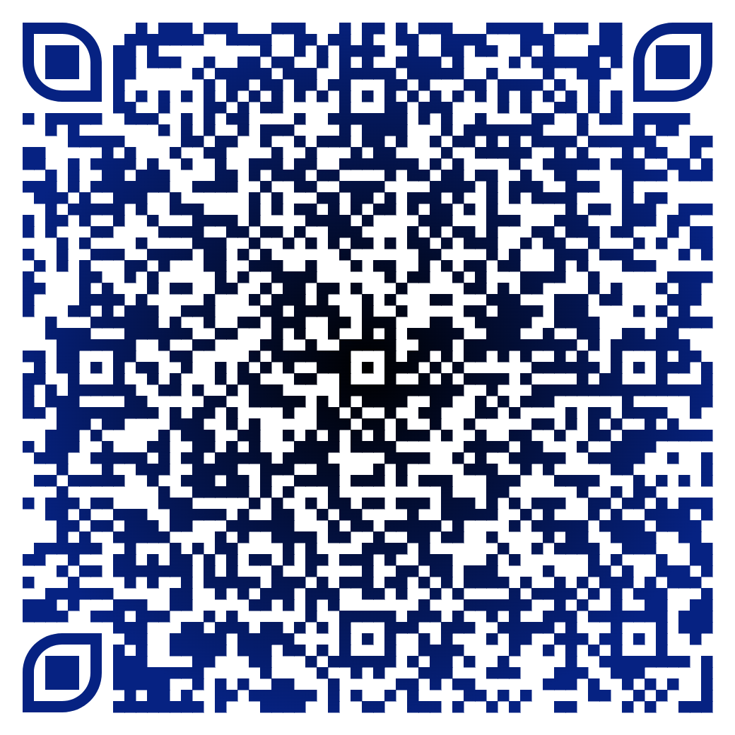

Приказ Министерства здравоохранения Российской Федерации от 31.07.2020 г. № 786н "Об утверждении Порядка оказания медицинской помощи взрослому населению при стоматологических заболеваниях"
https://rg.ru/documents/2020/10/05/minzdrav-prikaz786-site-dok.html


Клинические рекоменд, протоколы лечение(СТАР)
https://e-stomatology.ru/director/protokols/


https://cr.minzdrav.gov.ru/rubricator

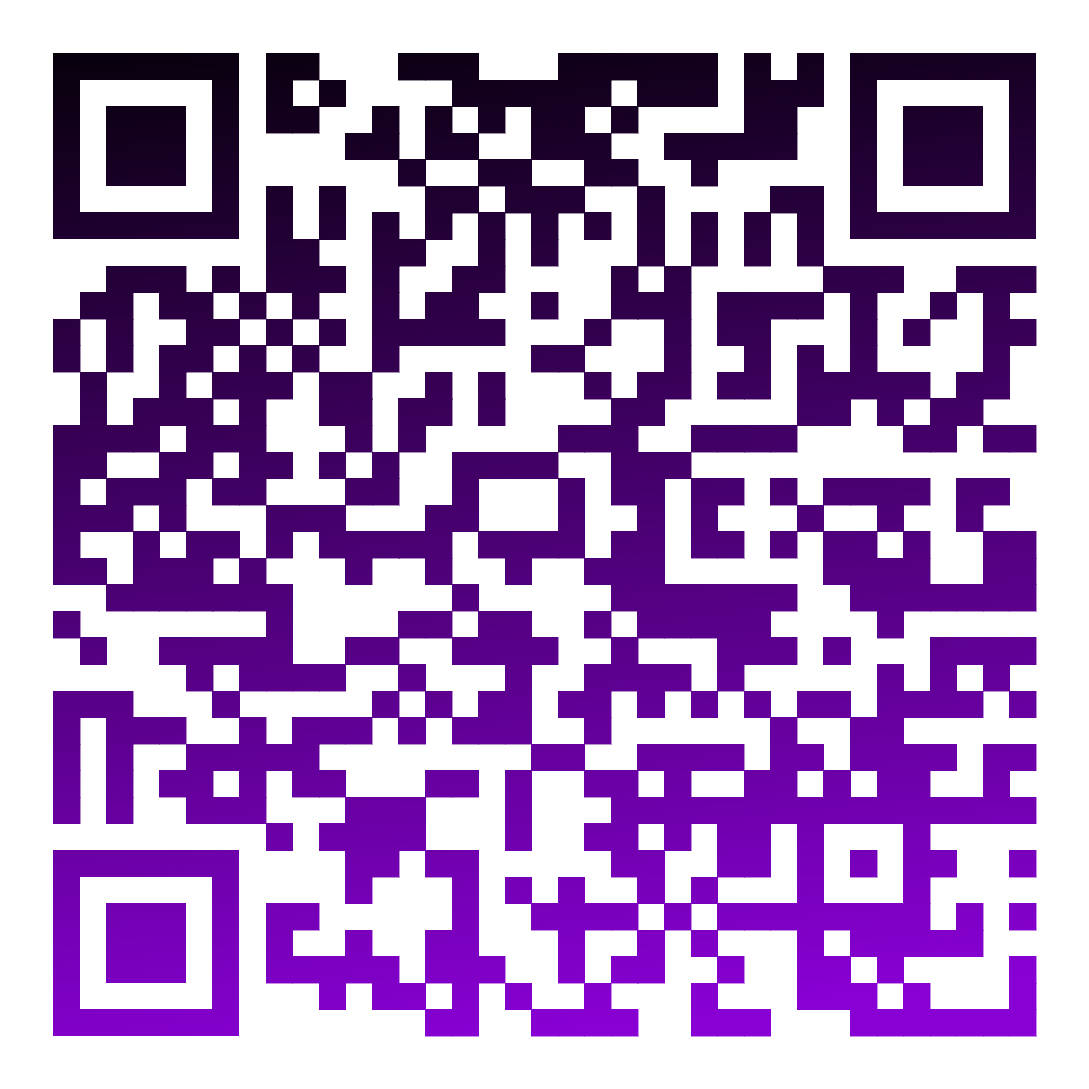
Постановление правительства Российской Федерацииот
11 мая 2023 г. N 736
«Об утверждении Правил предоставления медицинскими организациями платных медицинских услуг»
http://government.ru/docs/all/147526/?page=1

СанПиН 2.1.3678-20 "Санитарно-эпидемиологические требования к эксплуатации помещений, зданий, сооружений, оборудования и транспорта, а также условиям деятельности хозяйствующих субъектов, осуществляющих продажу товаров, выполнение работ или оказание услуг"
https://www.rospotrebnadzor.ru/files/news/SP2.1.3678-20_uslugi.pdf


Приказ Министерства здравоохранения Российской Федерации от 30 декабря 2014 г. № 956н "Об информации, необходимой для проведения независимой оценки качества оказания услуг медицинскими организациями, и требованиях к содержанию и форме предоставления информации о деятельности медицинских организаций, размещаемой на официальных сайтах Министерства здравоохранения Российской Федерации, органов государственной власти субъектов Российской Федерации, органов местного самоуправления и медицинских организаций в информационно-телекоммуникационной сети "Интернет"
https://minzdrav.gov.ru/documents/9070-prikaz-ministerstva-zdravoohraneniya-rossiyskoy-federatsii-ot-30-dekabrya-2014-g-956n-ob-informatsii-neobhodimoy-dlya-provedeniya-nezavisimoy-otsenki-kachestva-okazaniya-uslug-meditsinskimi-organizatsiyami-i-trebovaniyah-k-soderzhaniyu-i-forme-predostavleniya-informatsii-o-deyatelnosti-meditsinskih-organizatsiy-razmeschaemoy-na-ofitsialnyh-saytah-ministerstva-zdravoohraneniya-rossiyskoy-federatsii-organov-gosudarstvennoy-vlasti-sub-ektov-rossiyskoy-federatsii-organov-mestnogo-samoupravleniya-i-meditsinskih-organizatsiy-v-informatsionno-telekommunikatsionnoy-seti-internet
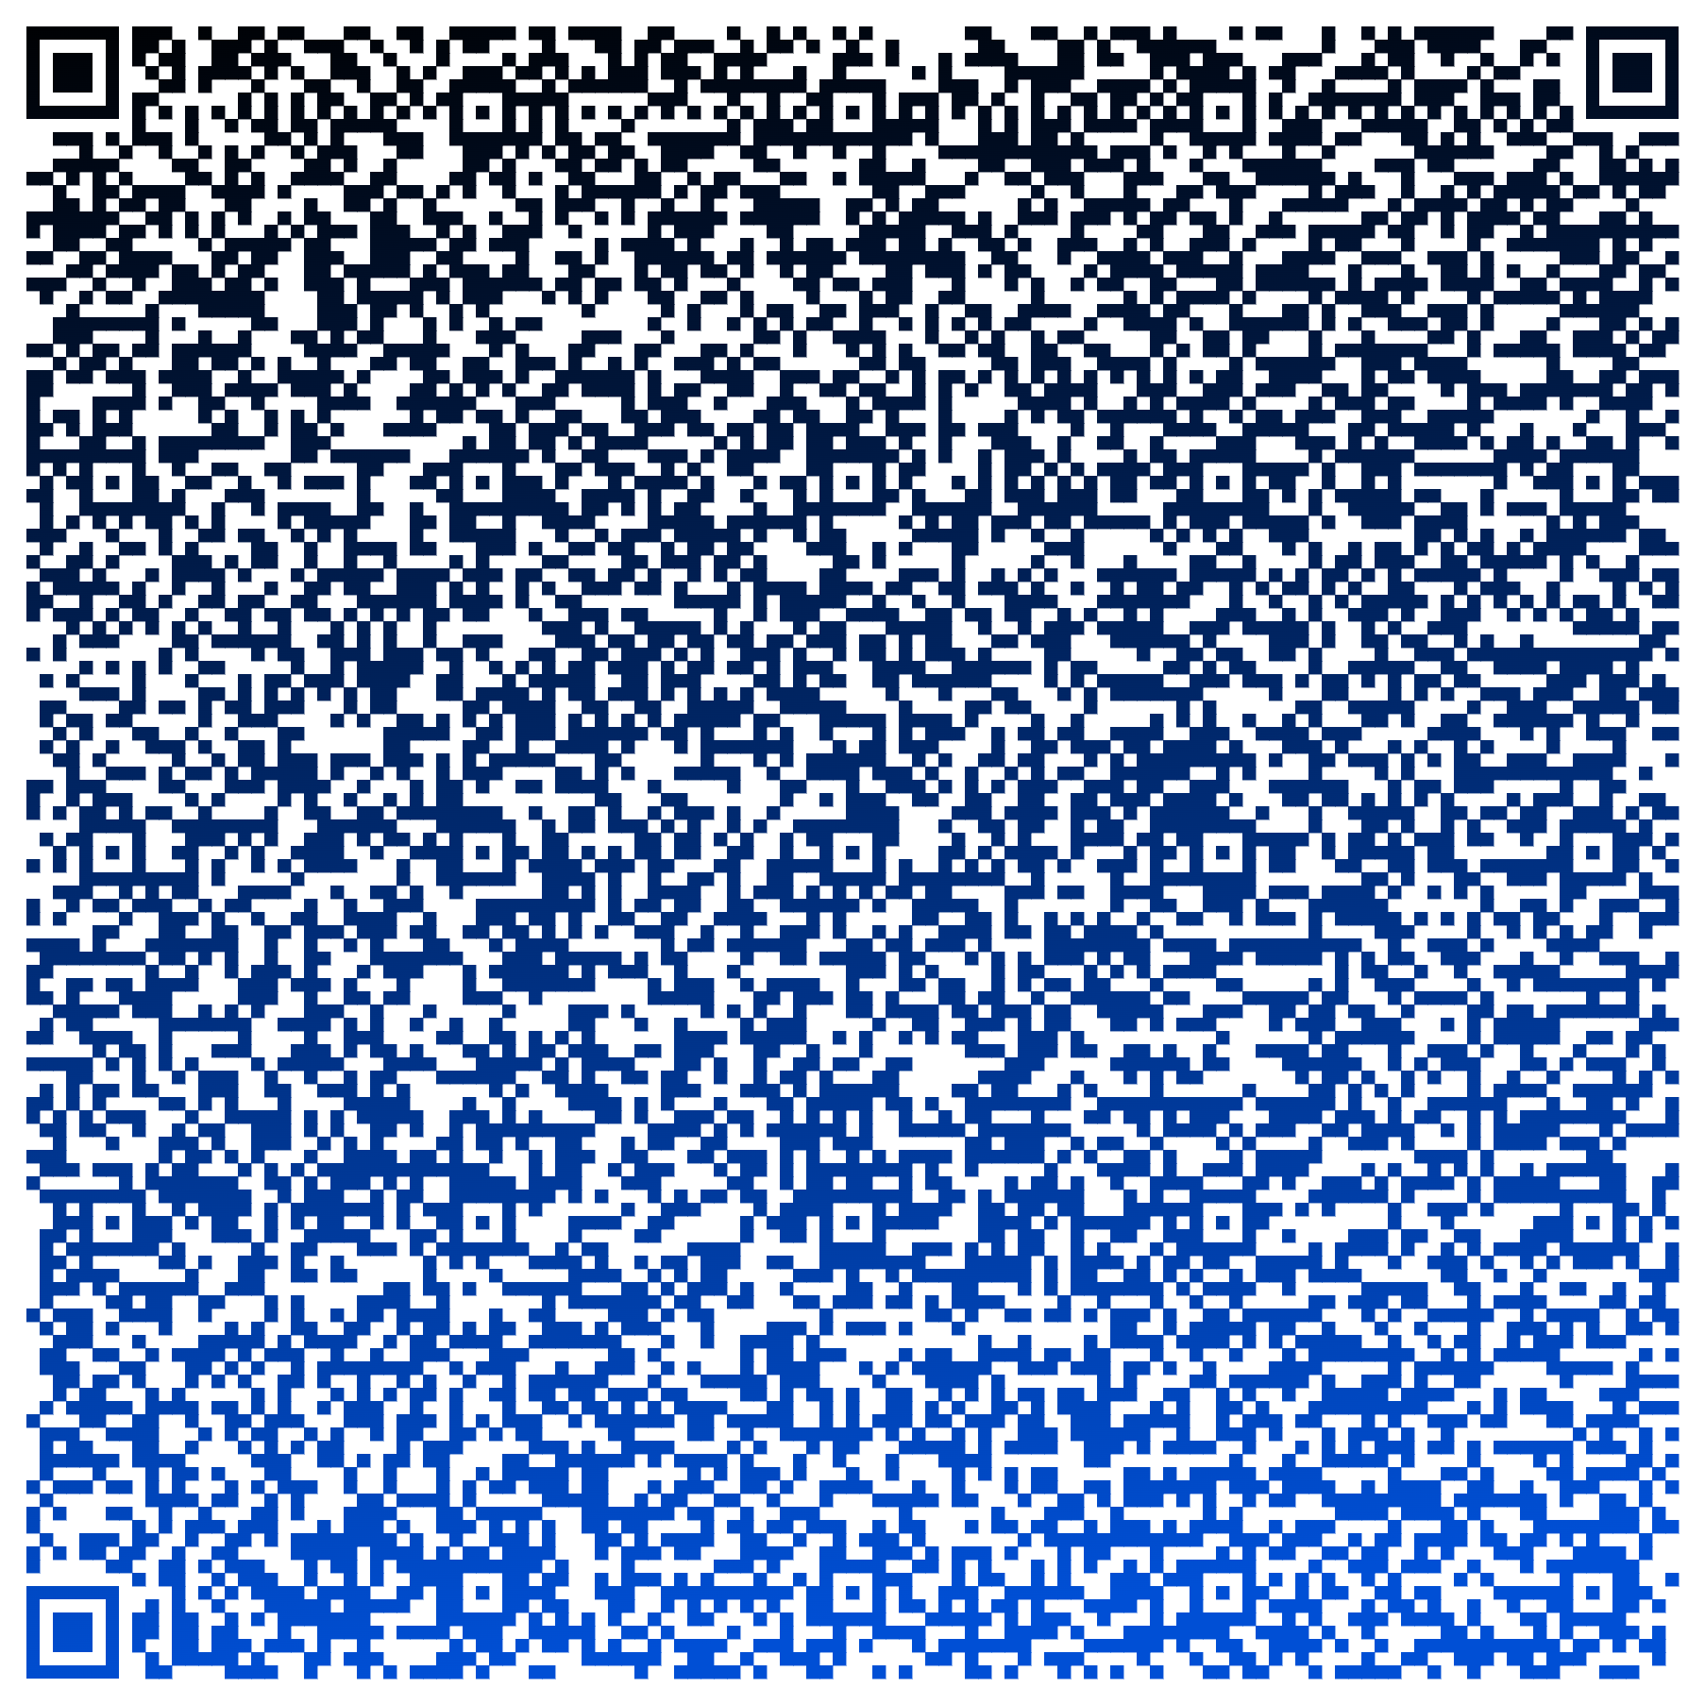
Федеральный закон « О персональных данных» №152-ФЗ от 27 июля 2006 г.
https://minzdrav.gov.ru/documents/5402-federalnyy-zakon-152-fz-ot-27-iyulya-2006-g

Федеральный закон №426-ФЗ от 28 декабря 2013 г.
«О специальной оценке условий труда»
https://mintrud.gov.ru/docs/laws/114


